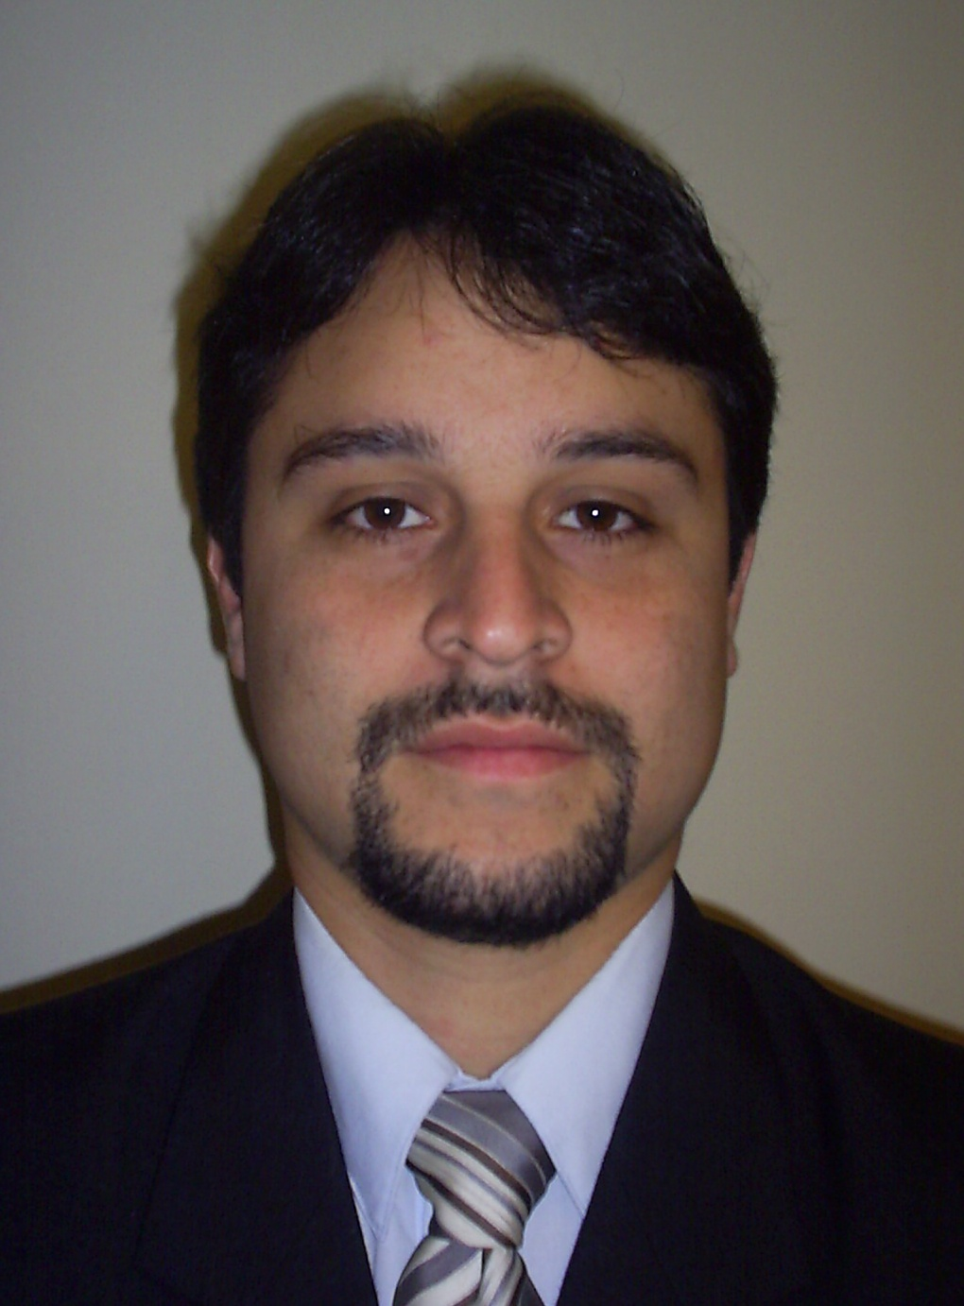
CURRICULUM VITAE
Apellidos y Nombres: SILVA TABOADA LUIS ERNESTO
Fecha de Nacimiento: 18 de Mayo de 1979
Dirección: Calle Manco Cápac 125 Dpto. 706 Magdalena
Teléfono: 462 7088 / 997 362433
D.N.I.: 40242166
E-mail: luersit@hotmail.com

Perfil Profesional

Experiencia en el manejo de personal con capacidad de liderazgo y de trabajo en equipo bajo presión, con conocimientos de Mantenimiento de Plantas Industriales (MP y TPM), Seguridad Industrial, capáz de realizar labores de planeamiento, gestión y desarrollo Preventivo de Mantenimiento.

EXPERIENCIA LABORAL

CORPORACION REY S. A. Febrero 2007 - Actualidad

JEFE DE MANTENIMIENTO MECANICO

- Responsable del manejo operativo y gestion del personal técnico del área de mantenimiento, teniendo asignado 30 personas (mecánicos de mantenimiento y producción, matriceros y técnicos en Ing. Mecánica e Ingenieros)
- Responsable del correcto abastecimiento de suministros e insumos para la fabricación de repuestos requeridos para los equipos de planta, manejo de proveedores de servicios y talleres.
- Responsable de la elaboración del presupuesto anual del área.
- Responsable de mantener la operatividad de la maquinaria, equipos e instalaciones existente en planta (Calderos, compresores, prensas, Maquinas teñidoras, Chiller, Inyectoras de plástico y zamac, montacargas, etc)
- Responsable del cumplimiento de los procedimientos establecidos y normados por el sistema de gestión de la calidad (ISO 9001) en el área de mantenimiento.
- Encargado de proyectar, diagramar y efectuar estudios preliminares para las modificaciones a la maquinaria y proyectos de mejora continua.
- Responsable del cumplimiento de los Programas de mantenimiento preventivo de la maquinaria, equipos de soporte e instalaciones de la planta.

REINGENIERÍA DE MANTENIMIENTO PREVENTIVO, responsable de la elaboración, puesta en marcha y ejecución del programa de mantenimiento preventivo de maquinas, equipos de soporte e instalaciones (elaboración de fichas técnicas, historiales, programas, listado y planificación de trabajos, ordenes de trabajo, evaluación de criticidad, análisis de condiciones, elaboración de check list, e indicadores de gestion), aumentado la disponibilidad de la maquinas y disminuyendo los costos de mantenimiento.

CERAMICA SAN LORENZO S. A. Agosto 2006 - Enero 2007

ASISTENTE DE MANTENIMIENTO
- Encargado de la supervisión del personal del área de mantenimiento.
- Encargado de efectuar estudios preliminares para las modificaciones de maquinas y equipos de planta.
- Encargado de efectuar la codificación y registro de maquinas y equipos para el correcto control preventivo.
- Encargado de efectuar el registro y control de las tareas preventivas de la planta.

GRUPO DOSSIER S.A.C. Mayo 2006 - Julio 2006

JEFE DEL AREA TÉCNICA Y PROYECTOS
      - Responsable del manejo administrativo del Área Técnica.
      - Encargado de la elaboración y supervisión de Proyectos.
      - Encargado de supervisar al personal Técnico.

INDUSTRIAL PAPELERA ATLAS S.A. Enero 2005 - Abril 2006

ASISTENTE DE MANTENIMIENTO
- Encargado del manejo Administrativo y Supervisión del personal del Área de Mantenimiento.
- Responsable de la mejora del sistema de lubricación y del Mantenimiento preventivo mediante el análisis de los equipos críticos y creación de rutas de Inspección.
- Encargado de implementar el sistema de Mantenimiento Predictivo, mediante el monitoreo de vibraciones, análisis de aceite, temperatura y Termografías en la planta.
- Encargado de programar, controlar y registrar el cumplimiento de las inspecciones periódicas y reparaciones en la planta.
- Encargado de proyectar, diagramar y efectuar estudios preliminares para las modificaciones a las maquinas y equipos de la planta.
- Encargado de efectuar el pedido de materiales y asegurar la obtención oportuna de ellos.
- Encargado de la elaboración de Planos de Ingeniería.

YESABEL S.A.C. Febrero 2004 - Diciembre 2004

SUPERVISOR DE TALLER
- Encargado de la supervisión del personal y de los trabajos realizados en el Taller.
- Encargado de la elaboración de Planos de Ingeniería.

FUNDICIÓN VENTANILLA S.A. Enero 2003 - Mayo 2003

PRACTICANTE DE INGENIERIA
- Encargado de realizar tareas de inspección y verificación del producto terminado en el Área de Control de Calidad.

ESTUDIOS REALIZADOS

Facultad de Ingeniería Mecánica-Energía
Universidad Nacional del Callao
Ingeniería Mecánica

Centro de Computo de la Facultad de Ingeniería Mecánica-Energía
Universidad Nacional del Callao –
Diseño Asistido por Computadora: AUTOCAD Nivel I, II y III

OTROS
EuroIdiomas
Ingles – Nivel Intermedio (en curso)

CURSOS Y SEMINARIOS

AM Business - Centro Internacional de Capacitación
Seminario de Actualización Profesional Junio 2008
- “Supervisores de producción”

SEGUROS RIMAC
Seminario Abril 2008
- “Control de riesgos en trabajos de soldadura”

SOCIEDAD NACIONAL DE INDUSTRIAS
Seminario Febrero 2008
- “Reducción de costos en energía eléctrica”

ACEROS DEL PERU S. A.
Simposium Internacional Noviembre 2007
- “Aceros especiales y sus tratamientos térmicos Aluminio – Cobre Berilio”

COLEGIO DE INGENIEROS DEL PERU
Curso de Actualización Profesional Julio 2007
- “Gerencia de la supervisión y control de proyectos”

NGK BRASIL
Charla Técnica Junio 2006
- “Selección de Bujías de Encendido”
CEDEGAS
Curso de Capacitación Profesional Noviembre 2005
- “Calculo y Diseño de tuberías en Proyectos de Instalaciones de Gas Natural en Edificaciones”

COLEGIO DE INGENIEROS DEL PERU
Curso Internacional Agosto 2003
- “Diseño, Proyecto y Ejecución de Obras de instalaciones Industriales y Residenciales de gas Natural”

INSTITUTO DE MOTORES DE COMBUSTION INTERNA
Curso Teórico Práctico Diciembre 2003
- “Conversión de Vehículos Gasolineros a GLP”

INSTITUTO DE MOTORES DE COMBUSTION INTERNA
Curso Teórico Práctico Octubre 2003
- “Reparación y Mantenimiento de Motores Gasolineros y Diesel”

INSTITUTO DE MOTORES DE COMBUSTION INTERNA
Curso Teórico Agosto 2003
- “Productividad de Equipo Pesado”

COLEGIO DE INGENIEROS DEL PERU
Seminario Julio 2003
- “Eficiencia y Calidad en el Mantenimiento y Reparación de Motores Diesel”

REFERENCIAS LABORALES y PERSONALES

A Solicitud

